HƯỚNG DẪN SỬ DỤNG — SYSTEM TO DOC
Mục tiêu: nhận 1 hệ thống đang chạy → AI dựng bộ tài liệu baseline (Luồng 1); khi khách gửi yêu cầu thay đổi → AI phân tích ảnh hưởng dựa trên baseline (Luồng 2).
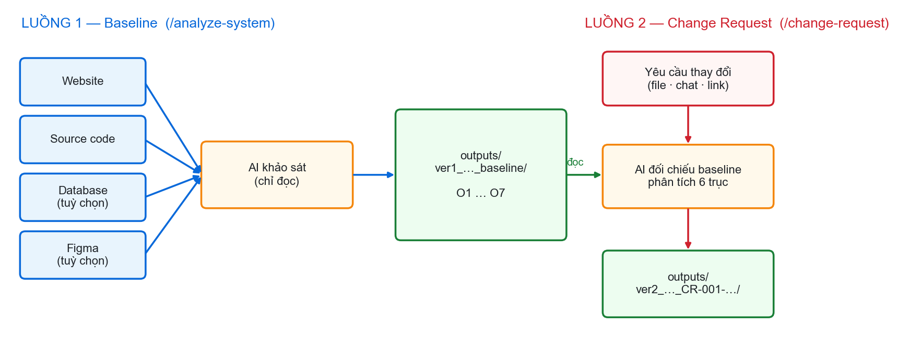
Hình 1 — Hai luồng của kit

BƯỚC 1 — Chuẩn bị (làm 1 lần)
- Tạo folder dự án, copy toàn bộ folder system-to-doc vào.
- Tạo inputs/db/ (nếu có file schema) và inputs/cr/ (để bỏ yêu cầu thay đổi sau này).
- Cài thư viện (1 lần trên máy):
pip install openpyxl python-docx matplotlib
npm i -D playwright && npx playwright install chromium
- Muốn AI vẽ Figma: kết nối Figma MCP (xem mục Lỗi thường gặp).
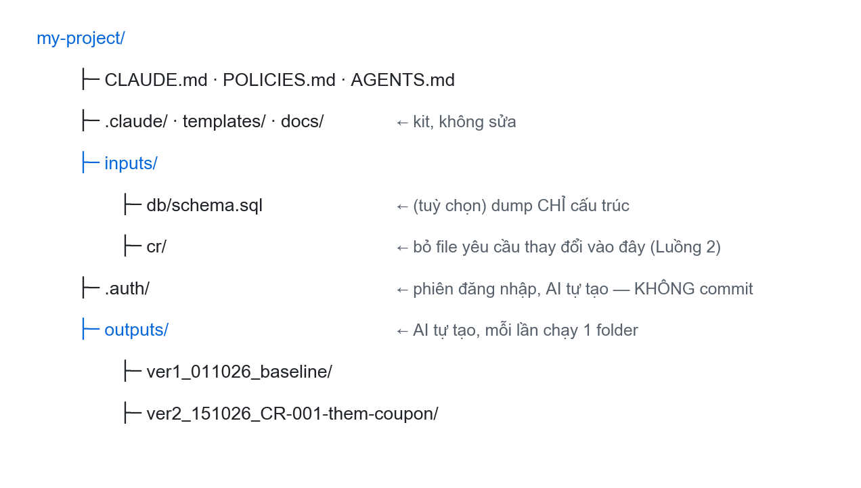
Hình 2 — Cấu trúc folder dự án

BƯỚC 2 — Chạy Luồng 1 và trả lời câu hỏi
cd my-project
claude
/analyze-system
AI hỏi lần lượt bằng hộp chọn — chọn đáp án hoặc gõ vào ô Other:
Nhóm | AI hỏi | Bạn chuẩn bị
Website | Bao nhiêu site, URL, staging hay production; tài khoản role nào, ai cấp, có được phép dùng để quét không; chỉ ĐỌC hay được CREATE/UPDATE; vùng cấm | URL + tài khoản TEST
Source code | Bao nhiêu repo, đường dẫn, FE hay BE, repo FE thuộc website nào | Đường dẫn repo trên máy
Database (tuỳ chọn) | File schema / quyền đọc DB / chỉ có migration / không có | mysqldump --no-data hoặc pg_dump --schema-only
Figma (tuỳ chọn) | Link design hiện tại; link file để AI vẽ flow; có publish Design System lên claude.ai không | Link figma.com/design/...
Khác | Có làm bug list không; ngôn ngữ; nguồn có dữ liệu người dùng thật không

Lưu ý: không gõ mật khẩu vào chat. Khi cần đăng nhập, AI mở trình duyệt để bạn tự đăng nhập; AI chỉ lưu phiên vào .auth/. Mặc định AI chỉ ĐỌC — mọi thao tác ghi bị chặn.
[ CHÈN ẢNH: Claude Code đang hỏi nhóm câu Website (hộp chọn AskUserQuestion) ]

Hình 3 — Claude Code đang hỏi nhóm câu Website (hộp chọn AskUserQuestion)

BƯỚC 3 — Xác nhận bảng tổng hợp, chờ AI chạy
- AI in Bảng tổng hợp (Discovery Brief): website, tài khoản, quyền, repo, DB, Figma, output dự kiến.
- Đúng → gõ OK. Sai chỗ nào → sửa ngay chỗ đó.
- Thiếu thứ gì (không có DB, chưa có Figma…) → AI ghi lại và chạy tiếp phần còn lại.
- Phát hiện dữ liệu nhạy cảm (.env, key, dump có dữ liệu thật, website hiện dữ liệu thật) → AI cảnh báo và DỪNG, chờ bạn xử lý.
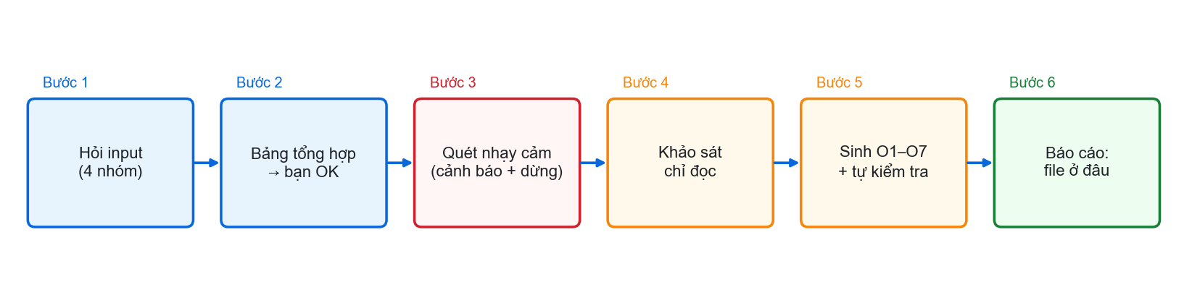
Hình 4 — Các bước AI chạy ở Luồng 1

BƯỚC 4 — Nhận kết quả Luồng 1
Kết thúc, AI in đường dẫn folder version và bảng từng output (file · số lượng · kết quả kiểm tra). Mở README.md trong folder version để xem lại bất cứ lúc nào.
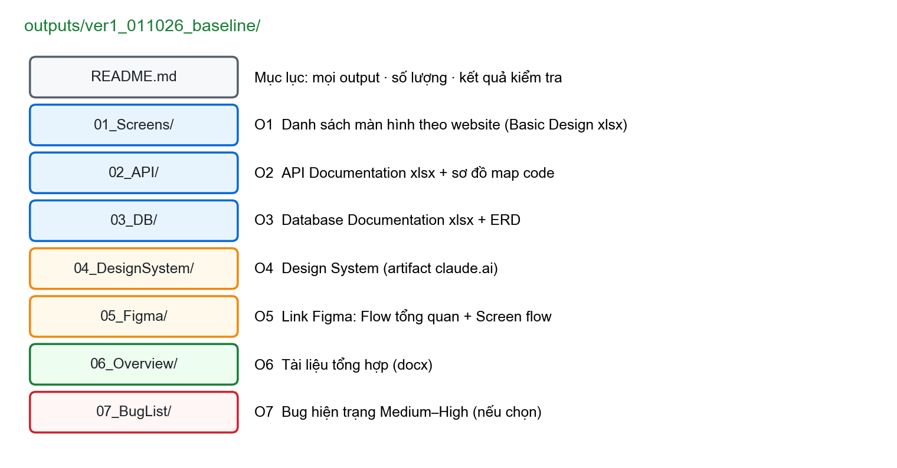
Hình 5 — Các output trong 1 folder version
Output | Trả lời câu hỏi gì
O1 Danh sách màn hình | Mỗi website có bao nhiêu màn; mỗi màn có item gì, xử lý thế nào, lỗi hiện gì, liên kết với màn nào
O2 API Documentation | Có những API/batch nào theo group; mỗi API làm gì, method, request, response
O3 Database Documentation | Có những bảng nào, quan hệ ra sao, từng cột: kiểu, format, giới hạn, mục đích
O4 Design System | Cùng chuẩn với designer-kit = format artifact Design System của claude.ai: brand book, màu theo theme, thang chữ, spacing/bo góc/đổ bóng, component có preview chạy thật, logo/icon. Đồng ý thì AI publish thành link private — dùng lại khi làm màn mới
O5 Figma | Flow tổng quan + Screen flow vẽ trên Figma
O6 Tài liệu tổng hợp | Đã chạy gì, có gì, nằm ở đâu, còn câu hỏi gì
O7 Bug list | Lỗi Medium–High đang tồn tại trên website

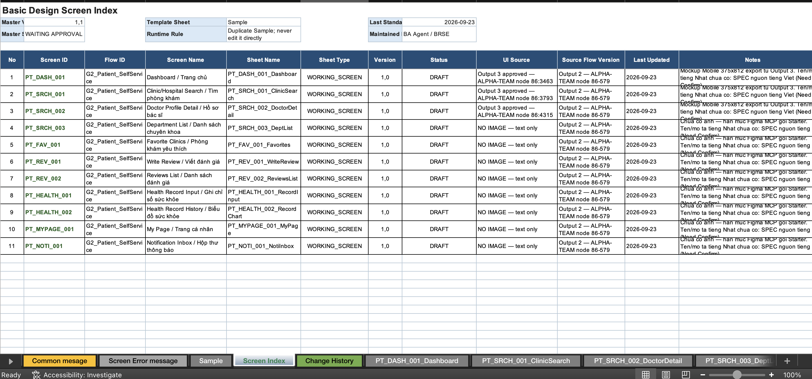
Hình 6 — Ví dụ định dạng O1 — sheet Screen Index của Basic Design (dữ liệu mẫu)
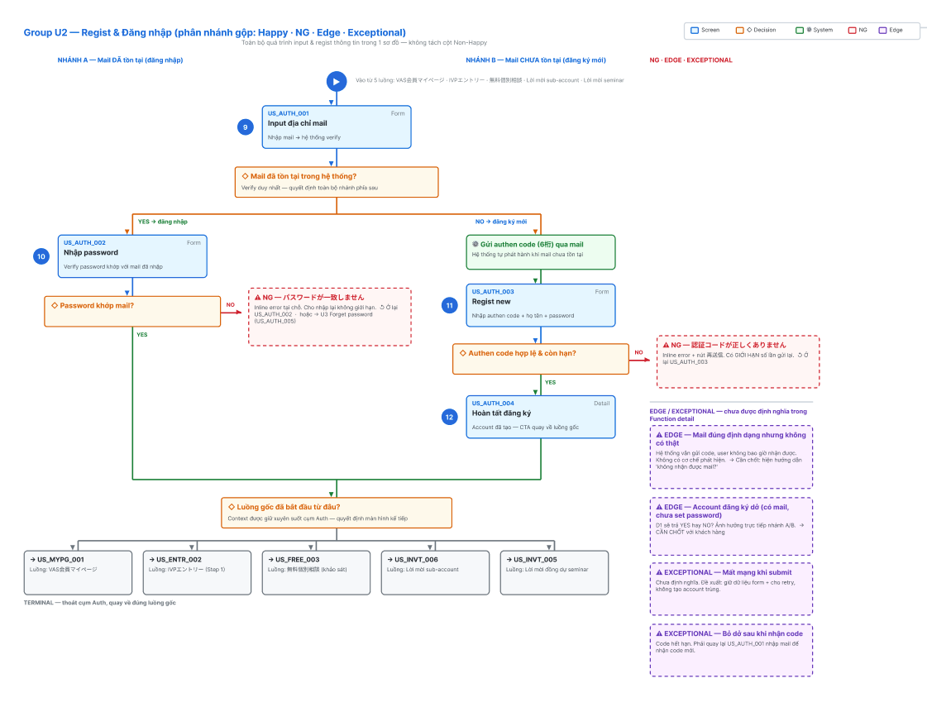
Hình 7 — Ví dụ định dạng O5 — Screen flow trên Figma (dữ liệu mẫu)
Lưu ý: cột/ô ghi UNKNOWN hoặc "cần xác minh" là chỗ AI chưa có bằng chứng — không phải lỗi. Danh sách câu cần hỏi khách nằm ở Phụ lục A của O6.

BƯỚC 5 — Khi có 1 yêu cầu thay đổi (Luồng 2)
Đưa yêu cầu vào theo 1 trong 3 cách, rồi gọi lệnh:
Cách | Làm gì
File (khuyến nghị) | Bỏ file (.docx .pdf .xlsx .md, ảnh chụp email/mockup) vào inputs/cr/ → /change-request inputs/cr/<tên-file>
Dán trực tiếp | /change-request rồi dán nội dung yêu cầu vào Claude Code
Link | /change-request <link Backlog / Drive / Figma> — AI không đọc được thì nhờ bạn tải file về inputs/cr/

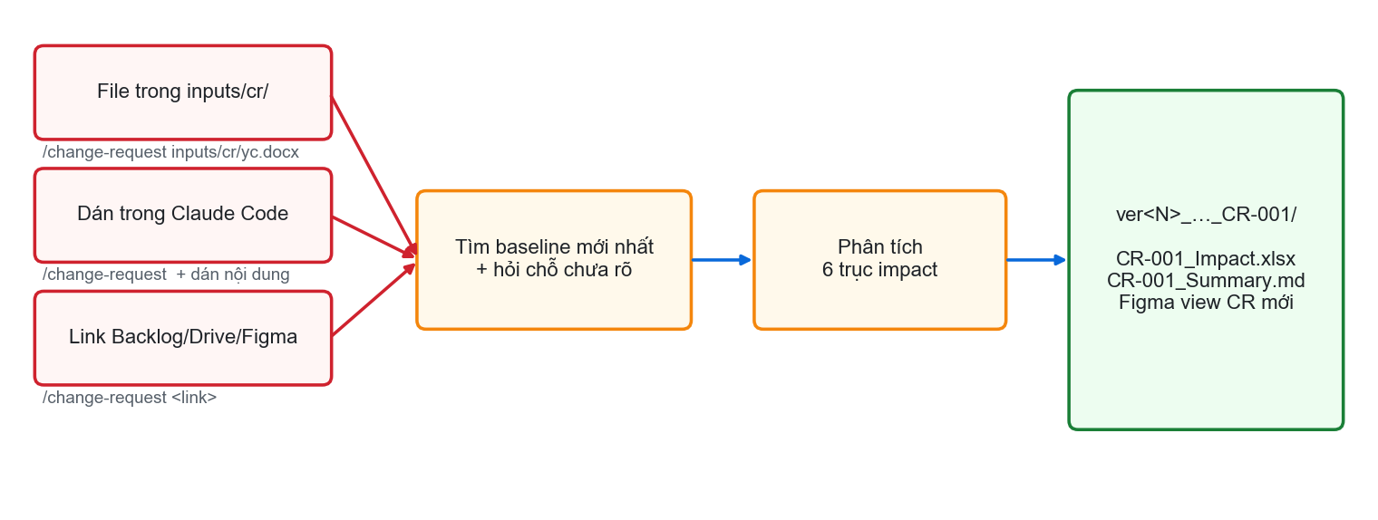
Hình 8 — Luồng 2 — từ yêu cầu tới kết quả
Lưu ý: phải có baseline (đã chạy Luồng 1) thì mới phân tích được. Che tên/email người gửi trước khi đưa vào.

BƯỚC 6 — Nhận kết quả Luồng 2
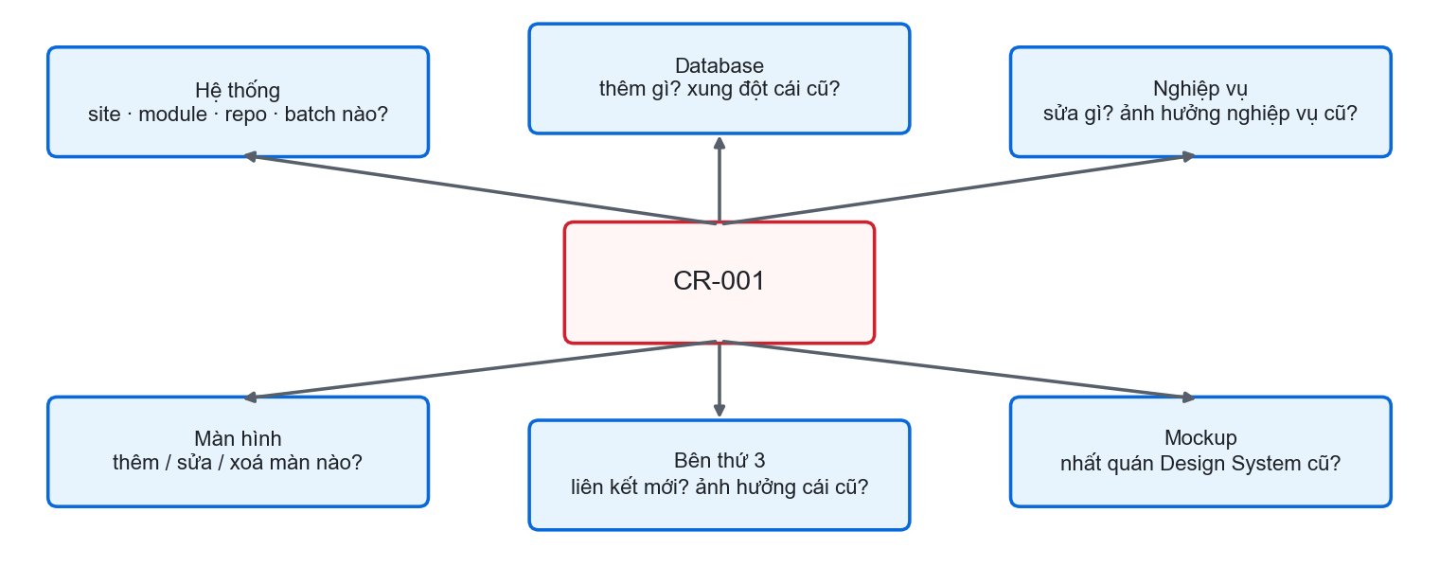
Hình 9 — 6 câu hỏi AI trả lời cho mỗi yêu cầu
- CR-<id>_Impact.xlsx — chi tiết từng trục, xung đột, mức rủi ro, câu hỏi cần khách trả lời.
- CR-<id>_Summary.md — tóm tắt ≤ 1 trang, gửi khách được.
- Figma — 1 view CR MỚI, chỉ vẽ phần thay đổi và phần bị ảnh hưởng; bản cũ giữ nguyên.
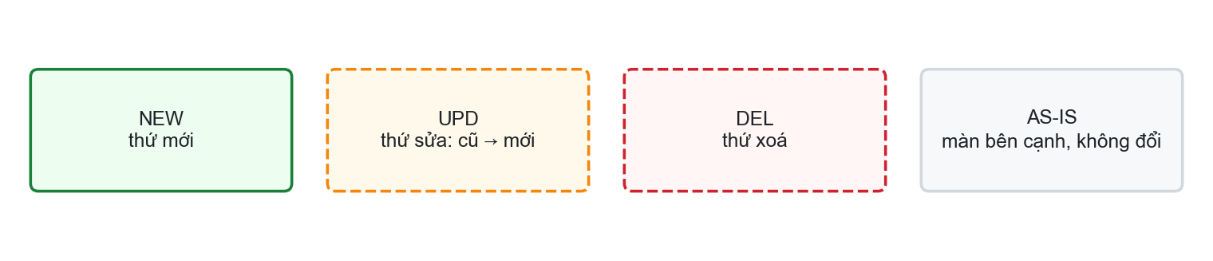
Hình 10 — Ký hiệu trên Figma view CR
[ CHÈN ẢNH: Figma view CR thực tế (section CR-xxx đặt dưới bản baseline) ]

Hình 11 — Figma view CR thực tế (section CR-xxx đặt dưới bản baseline)

BƯỚC 7 — Version và chạy lại
- Mỗi lần chạy = 1 folder mới ver<N>_<ngày>_<tên>. Không bao giờ sửa folder cũ.
- Muốn góp ý: ghi vào mục Feedback trong run-log.md của version rồi chạy lại.
- CR đã code xong → /analyze-system chọn Delta để có baseline mới cho các CR sau.

MỘT SỐ LỖI THƯỜNG GẶP

1- Kết nối với FIGMA
claude mcp add --transport http figma https://mcp.figma.com/mcp

2- Thiếu Playwright / trình duyệt
npm i -D playwright && npx playwright install chromium

3- AI báo "dump có dữ liệu" và dừng
Xuất lại chỉ cấu trúc: mysqldump --no-data … hoặc pg_dump --schema-only …

4- AI dừng vì phát hiện .env / key trong repo
Đây là chủ đích. Gỡ file nhạy cảm khỏi bản copy repo đưa cho AI (hoặc xác nhận là dữ liệu giả), rồi chạy lại.

5- Đăng nhập không được (trang 1 URL, SPA)
Báo AI phần tử hiển thị sau khi đăng nhập (VD tên menu) để AI dùng --success-selector.

